

本科毕业设计（论文）

题 目： | 基于SpringCloud Alibaba的羊
 | 城货运客户管理系统

学号 | ： | 211603011215
姓名 | ： | 杨龙军
学院 | ： | 计算机工程学院
专业 | ： | 网络工程
指导教师1 | ： | 罗丽
指导教师2 | ：

2026年3月10日

摘 要
伴随着电子商务和物流产业的跨越式发展，传统物流管理模式在响应速度、操作精度、信息透明度等方面的局限性日益凸显，已难以支撑现代企业精细化管理的需要。本文针对中小型企业在订单处理、货物追踪、财务结算等方面的痛点，以微服务架构为技术基础，完成了羊城货运系统的设计与开发工作。
本文按照需求分析、系统设计、编码实现、测试验证的流程开展研究工作。首要任务是对货运业务运作流程进行全面调研，在此基础上准确界定系统的功能性需求与非功能性需求。其次采用微服务架构理念进行系统设计，将系统拆分为网关服务、消费者服务和提供者服务。然后基于SpringCloud和Vue.js技术栈进行前后端开发。在完成开发后，通过系统的功能测试环节，对系统的功能正确性和运行稳定性进行全面验证。
系统实现了用户认证与权限管理、订单管理、货运状态追踪、财务管理、客户管理、操作日志记录和AI智能客服等核心功能。测试结果表明，系统运行稳定，功能完整，界面友好，能够有效提升企业的管理效率和客户服务水平。

关键词：物流管理系统；微服务架构；Vue.js；RBAC

Abstract
With the rapid development of e-commerce and the logistics industry, the limitations of traditional logistics management models in terms of response speed, operational accuracy, and information transparency have become increasingly prominent, making it difficult to support the refined management needs of modern enterprises. Aiming at the pain points of small and medium-sized enterprises in order processing, cargo tracking, financial settlement and other aspects, this paper designs and develops the Yangcheng Freight System based on the microservice architecture.
The research is carried out following the process of requirement analysis, system design, coding implementation, and testing verification. Firstly, a comprehensive investigation of the freight business process is conducted to accurately define the functional and non-functional requirements of the system. Secondly, the system is designed using the microservice architecture concept, which divides the system into gateway services, consumer services and provider services. Then, the front-end and back-end development is completed based on the SpringCloud and Vue.js technology stacks. After development, the functional correctness and operational stability of the system are comprehensively verified through functional testing.
The system implements core functions including user authentication and authority management, order management, freight status tracking, financial management, customer management, operation log recording, and AI intelligent customer service. The test results show that the system runs stably, has complete functions and a friendly interface, and can effectively improve the management efficiency and customer service level of enterprises.

Keywords: Logistics Management System; Microservice Architecture; Vue.js; RBAC

目 录

摘 要 I
1 绪论 1
1.1 研究背景及意义 1
1.2 国内外研究现状 1
1.3 主要研究内容 2
1.4 论文组织结构 3
2 相关技术介绍 5
2.1 微服务架构 5
2.2 Vue.js前端框架 5
2.3 MySQL数据库 6
2.4 JWT身份认证 6
3 系统需求分析 7
3.1 可行性分析 7
3.2 功能性需求分析 7
3.3 非功能性需求分析 8
3.4 用户角色分析 8
3.4.1 角色定义 8
3.4.2 系统用例图 9
4 系统设计 10
4.1 系统功能结构设计 10
4.2 系统逻辑架构设计 11
4.2.1 前端应用层 11
4.2.2 服务治理层 12
4.2.3 业务服务层 12
4.2.4 数据持久层 12
4.3 数据库设计 12
4.3.1 数据库ER图 12
4.3.2 表关联关系 13
4.3.3 核心表结构 13
5 系统实现 20
5.1 系统开发环境与工具 20
5.2 系统功能实现 21
5.3 关键技术实现 31
6 系统测试 36
6.1 测试环境 36
6.2 功能测试 36
6.2.1 用户管理模块测试 36
6.2.2 订单管理模块测试 37
6.2.3 物流追踪模块测试 37
6.2.4 财务管理模块测试 38
6.2.5 基础数据模块测试 39
6.2.6 AI智能客服模块测试 39
6.3 测试结果分析 40
7 结论 41
7.1 未来工作 41
谢 辞 43
参考文献 44

绪论

研究背景及意义
物流管理最早起源于20世纪初的生产制造领域，最初主要应用于工厂内部物料搬运和库存控制。随着商业贸易的不断发展，逐渐扩展到运输、仓储、配送等多个环节。传统的模式主要依赖人工操作和纸质单据，通过电话、传真等方式进行信息传递，业务流程繁琐且效率较低。由于缺乏统一的信息化管理工具，在订单处理、货物追踪、财务结算等环节往往需要大量人工干预，不仅耗时耗力，还容易出现数据错误和信息滞后等问题，严重制约了物流的运营效率和服务质量。
近年来，互联网技术与移动通信技术取得了突破性进展，这一技术红利为物流行业向数字化方向转型提供了重要契机。2010年以后，电子商务的蓬勃兴起带动了行业的快速增长，阿里巴巴、京东等电商企业相继建立了完善的配送体系。在技术应用层面，菜鸟网络以大数据和物联网为核心，完成了信息的实时监控与智能调度功能，顺丰科技引入自动化分拣装置和智能仓储系统，有效提升了物流处理效能。这些前沿技术的成功应用，为后续管理系统的开发提供了重要的技术参考和实践依据。
然而，从实际应用角度来看，当前主流的物流管理解决方案在适用性方面仍存在较大差距。一方面，大型平台多服务于特定生态体系，接入成本高、定制化难度大，另一方面，传统的软件多采用单体架构，系统架构的可扩展性较弱，同时维护过程中需要投入较高的成本，这使得系统难以支撑业务的快速成长。因此，开发一套轻量化、低成本、易部署的物流管理系统，对于提升中小型企业的管理水平和运营效率具有重要的现实意义。本文从实际应用需求出发，基于微服务架构设计并实现羊城货运管理系统，通过前后端分离技术构建用户友好的操作界面，实现订单管理、货物追踪、财务结算等核心功能，为其打造一套可落地实施的信息化管理解决方案。

国内外研究现状
目前，国外主流的物流管理平台有SAP Logistics、Oracle Transportation Management、Flexport等。
SAP Logistics是SAP公司推出的企业级物流管理解决方案，涵盖了仓储管理、运输管理、供应链规划等核心模块。基于SAP HANA内存数据库，它能够实现实时数据处理和分析，支持多仓库、多运输方式的协同管理。SAP Logistics的优势在于功能全面、集成度高，可与ERP系统无缝对接。但存在的主要问题是部署成本高昂、实施周期长、定制化难度大，对中小型企业而言门槛较高。
Flexport是一家构建于云计算架构之上的数字化货运服务平台，借助先进的技术手段实现了对传统业务模式的革新。它提供了可视化的追踪界面，用户可以实时查看货物状态、运输进度和费用明细。Flexport的优势在于界面友好、操作便捷、支持多语言，能够有效降低物流管理的复杂度。但也存在问题是服务覆盖区域有限，主要聚焦于国际货运场景，对国内区域性企业适用性不足。
国内同样也有比较成熟的物流管理系统，例如菜鸟网络、顺丰科技、满帮集团等。
菜鸟网络是阿里巴巴旗下的物流公司，通过大数据、人工智能和物联网技术，构建了智能骨干网^{[1]}。其电子面单系统、智能分单系统和云平台已广泛应用于电商场景，日均处理订单量超过亿级^{[2]}。相比传统软件，菜鸟网络在数据驱动和智能化方面具有显著优势。但对于传统公司而言，接入成本较高，且主要服务于电商生态体系，通用性受限^{[3]}。
通过以上研究发现，国外物流管理系统虽然功能强大、技术先进，但其高昂的成本和复杂的实施流程，使之难以推广应用。与此同时，国内平台普遍聚焦于特定生态体系内的服务，缺乏专门面向中小企业需求的轻量化、低成本技术方案。因此，开发一套操作简单、功能实用的系统，对于提升企业的管理水平和运营效率具有重要的现实意义。

主要研究内容
通过对国内外主流物流管理系统的应用现状与发展态势进行调研分析，发现传统物流管理系统在实际应用中普遍存在以下问题：
（1）系统部署和维护成本较高。传统物流管理系统多采用单体架构，各功能模块耦合度高，系统部署时需要配置复杂的运行环境，对服务器硬件要求较高。面对业务需求变更时，往往需要整体重新部署，增加了维护工作量。此外，部分商业软件需要支付高额的授权费用，对于资金有限的企业而言负担较重。
（2）缺乏友好的用户操作界面。许多系统虽然功能完善，但界面设计陈旧、操作流程繁琐，用户需要经过长时间培训才能熟练使用。对于一线操作人员而言，复杂的操作界面不仅降低了工作效率，还容易产生操作失误。
（3）系统扩展能力和定制化适配存在局限性。随着业务发展，需要不断添加新功能或调整业务流程，但传统系统的架构设计缺乏灵活性，难以实现便捷扩展，导致二次开发成本高、周期长。
针对上述问题，本文的研究目标是设计并实现一套基于微服务架构的物流管理系统，以解决中小型物流企业在订单管理、物流追踪、财务结算等方面的实际需求。本文的主要研究内容如下：
（1）系统架构设计与需求分析。首先对物流企业的业务流程进行深入调研，明确系统的功能性需求和非功能性需求。在此基础上，运用微服务架构理念对系统进行设计，将系统拆分为网关服务、消费者服务、提供者服务三个独立的微服务。在业务逻辑层面，按业务领域划分为用户管理、订单管理、物流追踪、财务管理等独立模块。采用Nacos作为服务注册与发现中心，SpringCloud Gateway作为API网关统一管理服务入口，实现高内聚、低耦合的系统架构。
（2）核心功能模块开发。基于上述架构，核心功能的设计与实现：用户认证与权限管理，采用JWT令牌机制实现无状态身份认证，结合RBAC权限模型保障系统安全。订单管理，实现订单创建、查询、详情查看、编辑、删除、Excel导出等功能，订单创建时通过事务机制自动生成物流记录和财务记录，保证数据一致性。物流追踪，采用状态机设计模式，实现物流状态单向推进（待取件、已取件、运输中、已到达、已签收），通过时间轴组件直观展示物流轨迹。财务管理，支持运费结算和分期付款功能，自动计算付款状态（未付、部分付、已付），记录完整的付款历史。操作日志，基于AOP切面技术，自定义@OperationLog注解，自动记录用户操作的完整信息，支持审计追溯。AI智能客服，集成DeepSeek大语言模型，设计专门的系统提示词，支持自然语言订单查询和业务咨询。
（3）前后端分离技术实现。后端基于Spring Boot 3框架和SpringCloud Alibaba微服务技术栈，构建RESTful API接口。采用MyBatis持久层框架实现数据访问，结合MySQL 8.0数据库存储业务数据。通过OpenFeign实现微服务间的声明式调用。前端采用Vue 3框架，结合Vue Router实现路由管理，使用Element Plus组件库构建简洁美观的用户界面，ECharts图表库实现订单趋势折线图和物流状态饼图的数据可视化。通过Axios HTTP客户端与后端API进行交互，实现前后端完全分离。
（4）系统测试与验证。制定功能测试方案，对用户管理、订单管理、物流追踪、财务管理、AI智能客服等核心功能进行测试验证。测试结果表明，系统功能完整、运行稳定，能够满足中小型物流企业的日常管理需求。

论文组织结构
第一章：绪论。阐述物流管理系统的研究背景与研究意义，通过调研国内外主流物流平台的应用现状，分析当前系统存在的问题与不足。结合中小型物流企业的实际需求，提出本文的研究目标与主要研究内容，最后简要说明论文的组织结构。
第二章：相关技术介绍。介绍系统设计与实现过程中涉及的关键技术，包括SpringCloud微服务架构、Vue.js前端框架、MySQL数据库、JWT身份认证等，为后续章节的系统设计与实现奠定技术基础。
第三章：系统需求分析。从技术可行性、经济可行性、操作可行性三个层面进行论证，在此基础上详细阐述系统的功能性需求与非功能性需求，并对系统用户角色进行分析，为系统设计提供依据。
第四章：系统设计。对系统整体架构和功能模块进行总体规划设计，详细阐述前端应用层、API网关层、服务治理层、业务服务层、数据持久层五个层次的设计方案，并完成数据库概念设计与物理设计。
第五章：系统实现。介绍系统的开发环境与开发工具，完成用户认证、订单管理、物流追踪、财务管理、AI智能客服等核心功能模块的开发实现，并展示系统的核心界面效果。
第六章：系统测试。介绍系统的测试环境，设计功能测试用例对用户管理、订单管理、物流追踪、财务管理等核心功能进行测试验证，根据测试结果评估系统的功能完整性和运行稳定性。
第七章：总结。此章主要总结了本文的研究工作与系统创新点，分析了存在的不足，并对后续改进方向进行说明。

相关技术介绍

微服务架构
传统的单体应用将所有功能模块打包在一起部署，随着业务规模扩大，代码量不断增加，系统变得臃肿难以维护。微服务架构通过将系统拆解为多个独立的小型服务模块，使每个服务专注于各自的业务领域，从而支持独立开发、独立部署和独立扩展^{[4][5]}。SpringCloud基于SpringBoot构建，为微服务开发提供了一整套解决方案，从服务构建到运维监控的各个环节^{[6]}。SpringCloud Alibaba是阿里巴巴开源的微服务解决方案，它在SpringCloud的基础上提供了更多适合中国开发者的组件，如Nacos服务注册发现、Sentinel流量控制、Seata分布式事务等^{[7][8]}。本项目采用SpringCloud 2022.0.2版本，并结合SpringCloud Alibaba 2022.0.0.0-RC2进行微服务开发，以下对所用组件进行说明。
（1）服务网关
在微服务架构体系内，各服务独立完成部署与运行，对外呈现各自独立的访问地址。如果客户端直接调用各个服务，会面临地址管理复杂、跨域请求困难等问题。服务网关作为系统的统一入口点，对外屏蔽了后端各服务的复杂性，简化了客户端的调用方式。本系统选用SpringCloud Gateway实现API网关功能，它基于Spring 6和SpringBoot 3构建，采用响应式编程模型，具有较高的性能表现。网关承担路由转发、跨域处理和负载均衡等核心职能，负责将前端请求分发至对应的微服务实例，从而简化客户端的调用方式。
（2）服务注册与发现
微服务架构环境下，服务实例的数量及地址呈现动态变化的特征，手动管理服务地址存在繁琐性与易错性双重问题。服务注册与发现机制通过自动维护可用服务列表，实现了服务间的透明调用。本系统选用Nacos作为注册中心，该组件将服务注册与配置管理功能集于一体。服务启动过程中自动向注册中心注册实例信息，调用方可通过服务名称获取可用地址列表。内置健康检查机制，自动剔除不可用实例，从而保障服务调用的可靠性。
（3）服务调用
微服务之间需要相互通信完成业务逻辑。相比于传统的HTTP客户端，OpenFeign提供了声明式的调用方式，开发者只需定义接口并添加注解，即可像调用本地方法一样调用远程服务。OpenFeign集成了负载均衡功能，可以自动选择可用的服务实例，同时还支持请求压缩、日志记录等特性，简化了服务间通信的开发工作。

Vue.js前端框架
前端开发经历了从静态页面到动态交互的演进，各类框架层出不穷。Vue.js凭借语法简洁、设计灵活以及性能优异等特点，已成为前端开发领域的主流框架之一。Vue 3 相比Vue 2在渲染性能、打包体积、TypeScript支持等方面都有明显提升。本项目选用 Vue 3版本，配合Vue Router实现路由管理、Pinia进行状态管理、Axios处理HTTP请求、Element Plus构建用户界面、ECharts实现数据可视化，共同完成前端界面的开发与交互功能的实现。

MySQL数据库
MySQL作为流行的开源关系型数据库，因其运行稳定、性能良好、易于使用等特点，被广泛应用于各类业务系统。本项目采用MySQL 8.0版本，使用InnoDB作为存储引擎，支持事务处理，能够满足系统对数据一致性和可靠性的要求。通过合理设计表结构和索引，可以保证数据查询效率，满足系统响应时间要求。

JWT身份认证
JWT（JSON Web Token）是一种令牌机制，用户登录成功后服务端生成包含用户信息的令牌返回给客户端，客户端在后续请求中携带令牌凭证，服务端通过验证令牌实现用户身份认证。JWT由头部、载荷、签名三部分组成，采用Base64编码，便于网络传输。本系统设置令牌有效期为24小时，过期后需重新登录。

系统需求分析

可行性分析
（1）技术可行性
本系统采用的技术栈均为成熟稳定的主流技术。SpringCloud在微服务领域应用广泛，社区活跃，文档完善，Vue.js是当前最流行的前端框架之一，学习曲线平缓，MySQL数据库性能可靠，能够支撑中小型企业的数据存储需求。开发团队具备相关技术储备，能够胜任系统的开发工作。
（2）经济可行性
系统所需的软件工具均为开源免费，无需支付授权费用。硬件方面，普通服务器即可满足部署要求，投入成本较低。系统上线后可显著提升企业的管理效率，减少人工成本，经济效益明显。
（3）操作可行性
系统界面设计遵循简洁直观的原则，操作流程符合用户的使用习惯。采用Element Plus组件库构建风格一致的界面，降低了用户的学习成本。同时，系统提供操作日志功能，便于追溯和审计。

功能性需求分析
为了实现羊城货运系统，需要进行详细的需求分析，确保系统能够满足业务需求和技术要求。按功能模块划分，具体需求如下。
数据采集与存储方面，系统需要采集多维度的物流业务数据，包括订单信息、客户信息、物流轨迹、财务记录等核心业务数据，并确保数据的完整性和一致性。订单数据有货物名称、数量、价格、收发货地址、运输方式等属性，物流数据需要记录每个节点的状态变化、位置信息、操作人员等，财务数据需要跟踪货物结算、付款记录等资金流动情况。
数据分析与处理方面，系统需要支持对业务数据的统计和分析，包括订单趋势分析、物流效率分析、财务报表生成等，以支持管理决策。系统应具备数据导出能力，支持将业务数据以Excel格式导出，便于用户进行深度分析与汇报工作。此外，系统需记录用户的操作行为日志，为安全审计及问题追溯提供数据依据。在用户模块，需实现认证与权限管理，借助JWT令牌机制确保系统安全，运用RBAC模型达成细粒度的权限管控。订单管理模块应支持订单的增删改查操作，并提供批量下单与运单打印等功能。物流追踪功能需要实时展示货物的运输状态，通过进度条和时间轴直观呈现物流轨迹。财务管理功能需要支持货物结算、部分付款和付款记录查询。此外，系统还需要集成AI智能客服，为用户提供智能问答服务，提升用户体验。

非功能性需求分析
非功能性需求是衡量系统质量的重要指标，主要包括性能需求、安全需求、可用性需求和可维护性需求四个方面。
系统需要能够支持多个用户同时在线操作，保证在正常使用场景下的稳定运行。数据导出功能需要保证1000条记录的导出时间在5秒以内，满足用户对数据处理效率的要求。
安全需求层面，系统应构建基础的安全防护体系。用户密码须采用加密算法存储，以规避密码泄露风险。所有API接口均需进行JWT令牌认证，确保仅合法用户可访问系统资源。敏感操作应实施权限校验，防止越权访问行为。系统还需防御SQL注入、XSS跨站脚本攻击等常见网络攻击，保障数据与系统的安全性。
可用性需求方面，系统应保障基本的服务可用性。系统需兼容Chrome、Firefox、Edge等主流浏览器，确保用户在不同浏览器环境中均能正常使用。界面设计应简洁直观，操作流程符合用户习惯，降低用户的学习成本。系统还应提供必要的操作指引与帮助信息，方便用户快速上手。
可维护性需求方面，系统代码结构需要清晰规范，关键逻辑需要添加完整的注释说明。系统采用微服务架构，各模块之间保持低耦合，便于独立开发和部署。系统需要提供完整的API接口文档，方便后续的维护和扩展。数据库设计需要遵循规范，表结构和字段命名需要具有清晰的业务含义。

用户角色分析
系统涉及两种用户角色，不同角色拥有不同的权限和可访问的功能模块。

角色定义
系统包含管理员和普通用户两种角色。管理员拥有全部功能权限，包括用户管理、角色管理、客户管理、订单管理、运费结算、基础数据管理和日志管理。普通用户无权访问用户管理和角色管理模块。

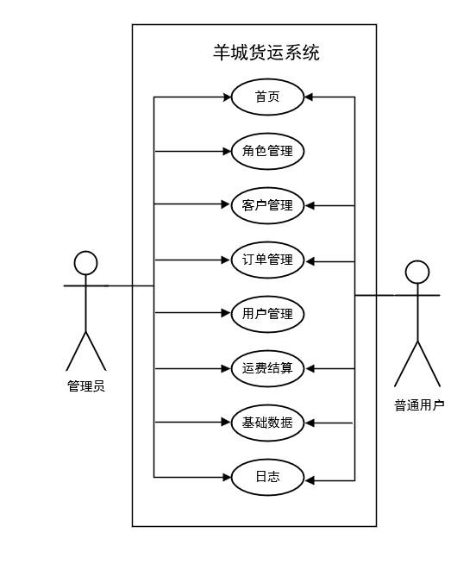
系统用例图
图3-1 系统功能用例图
系统用例图如图3-1所示，展示了管理员和普通用户两类角色与系统功能模块之间的交互关系，清晰地呈现了系统的功能边界和各角色的操作权限。

系统设计

系统功能结构设计
系统功能结构设计采用分层模块化设计理念，将整个系统划分为用户权限模块、业务功能模块和系统模块三大模块。用户权限模块负责用户管理、角色管理和权限控制。业务功能模块是系统的核心，包括客户管理、订单管理、物流追踪、财务管理和基础数据管理五大业务功能。系统模块提供首页统计、操作日志和AI智能客服等辅助支撑功能。如图4-1所示。
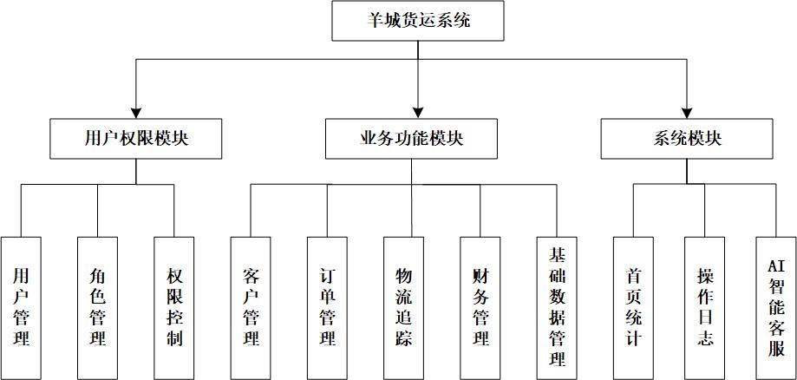
图4-1系统功能结构图

系统逻辑架构设计
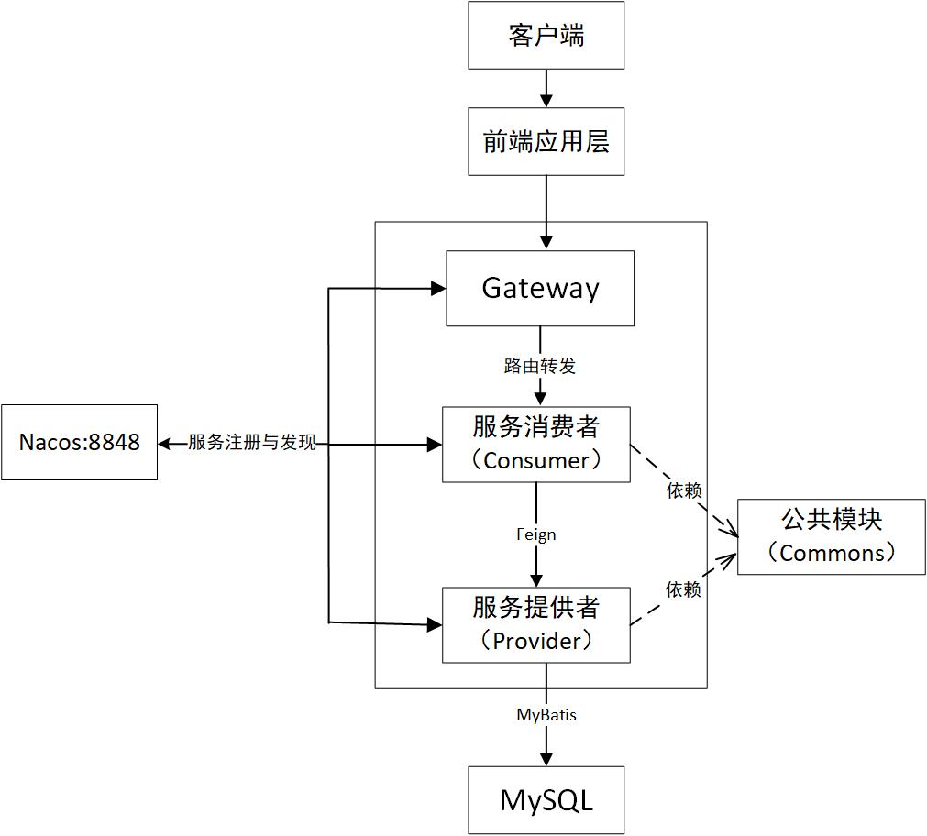
图4-2 系统逻辑架构图
如图4-2所示展示了系统的逻辑架构图。本系统针对羊城货物系统的实际业务需求开发，采用前后端分离的SpringCloud Alibaba微服务架构搭建，整体架构划分为前端应用层、API网关层、服务治理层、业务服务层和数据持久层五个层次，各层次职责清晰，相互配合完成系统的各项功能。

前端应用层
前端应用层使用Vue 3框架开发，负责系统的用户界面展示和用户交互。该层包含视图组件、业务组件、状态管理和API接口模块，分别负责页面展示、业务功能封装、全局状态管理和前后端通信。视图组件采用Element Plus构建风格统一的界面，降低用户学习成本，提升用户体验。

服务治理层
服务治理层采用Nacos实现，提供服务注册发现与配置中心功能。使得微服务架构更加灵活，项目启动时自动向Nacos注册服务信息，包括服务名称、IP地址和端口号。各微服务可通过Nacos获取其他服务的地址列表，无需硬编码服务地址，实现服务之间的无感调用。配置中心功能统一管理系统配置信息，包括JWT密钥、AI接口密钥等敏感配置，服务器启动时从Nacos拉取配置，实现配置的集中管理和动态更新，避免敏感信息硬编码在代码中，提高系统安全性。

业务服务层
业务服务层是系统后端业务的核心，包含消费者服务和提供者服务两个独立的微服务。消费者作为系统的业务入口，负责接收网关转发的请求，通过Feign声明式调用提供者接口，并进行安全认证，拦截非法请求，保障系统安全。提供者服务对外提供REST API接口，包含业务逻辑实现和数据访问功能，负责处理订单、客户、物流、财务等核心业务。

数据持久层
数据持久层负责系统数据的持久化存储，采用MyBatis框架操作MySQL数据库。MyBatis作为ORM框架，通过Mapper接口和XML映射文件实现Java对象与数据库表的映射，简化了数据访问操作，提高开发效率。MySQL数据库存储系统的全量数据，为系统提供稳定可靠的数据支撑。

数据库设计

数据库ER图
系统选用关系型数据库进行业务数据的存储，数据库设计遵循E-R实体关系模型原则。通过图4-3呈现了系统核心业务实体及其相互间的关联关系。
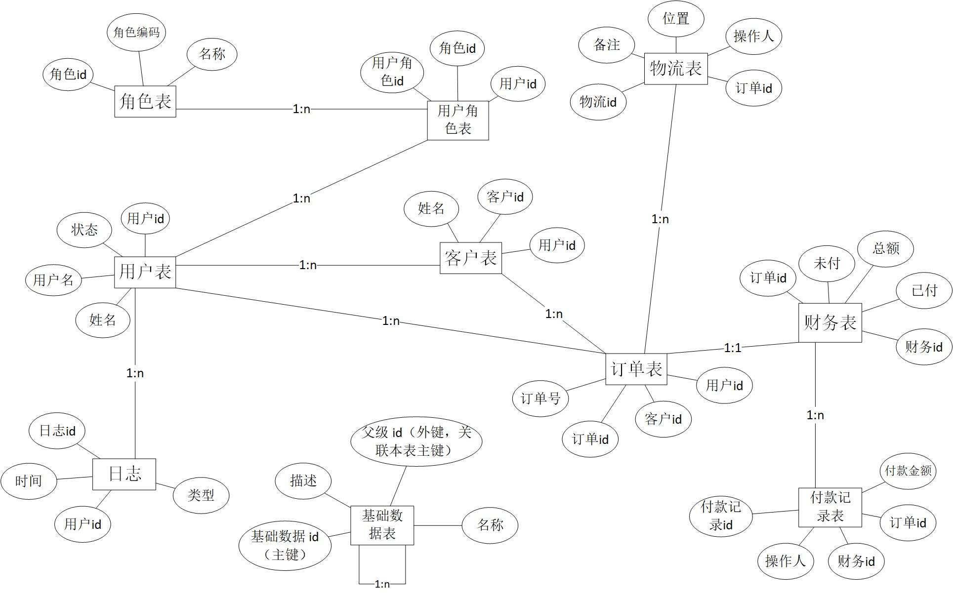
图4-3 整体数据库E-R图

表关联关系
系统各数据表之间存在关联关系。用户与角色通过用户角色关联表进行关联，一个用户可以拥有多个角色，一个角色可以分配给多个用户。用户与客户关联，一个用户可以管理多个客户。客户与订单关联，一个客户可以拥有多个订单。订单与物流关联，一个订单可以有多条物流数据。订单与财务关联，一个订单对应一条财务数据。财务与付款记录关联，一条财务数据可以对应多条付款记录。

核心表结构
系统数据库包含10张表。以下是各表的详细结构。
（1）基础数据表：指系统中基础配置的全部信息，具体如表4-1示。
表4-1 基础数据表
序号 | 字段名 | 字段类型 | 长度 | 说明
1 | base_id | int | 11 | 主键id
2 | parent_id | int | 11 | 父级id
3 | base_name | varchar | 20 | 名称
4 | base_desc | varchar | 30 | 描述

（2）客户表：指系统中客户的全部信息，具体如表4-2所示。
表4-2 客户表
序号 | 字段名 | 字段类型 | 长度 | 说明
1 | customer_id | int | 11 | 主键id
2 | user_id | bigint | 20 | 用户id
3 | order_id | int | 11 | 订单id
4 | customer_name | varchar | 10 | 客户名称
5 | customer_phone | bigint | - | 客户电话
6 | customer_email | varchar | 255 | 客户邮箱
7 | customer_address | varchar | 255 | 客户地址
8 | customer_sex | varchar | 1 | 客户性别
9 | description | varchar | 255 | 备注

（3）财务表：指系统中财务结算信息的全部信息，具体如表4-3所示。
表4-3 财务表
序号 | 字段名 | 字段类型 | 长度 | 说明
1 | id | bigint | 20 | 主键id
2 | order_id | int | 11 | 订单id
3 | total_amount | decimal | 10,2 | 订单总额
4 | paid_amount | decimal | 10,2 | 已付金额
5 | unpaid_amount | decimal | 10,2 | 未付金额
6 | payment_status | tinyint | 1 | 1未付2部分付  3已付
7 | payment_count | int | 11 | 收款次数
8 | create_time | timestamp | - | 创建时间
9 | update_time | timestamp | - | 更新时间
10 | remark | varchar | 255 | 备注

（4）物流轨迹表：指系统中物流轨迹信息的全部信息，具体如表4-4所示。
表4-4 物流轨迹表
序号 | 字段名 | 字段类型 | 长度 | 说明
1 | id | bigint | 20 | 主键id
2 | order_id | int | 11 | 订单id
3 | status | tinyint | 1 | 1待取2已取3运输4已到5签收
4 | location | varchar | 100 | 当前位置
5 | operator | varchar | 50 | 操作人
6 | remark | varchar | 255 | 备注
7 | create_time | timestamp | - | 创建时间

（5）操作日志表：指系统中用户操作记录的全部信息，具体如表4-5所示。
表4-5 操作日志表
序号 | 字段名 | 字段类型 | 长度 | 说明
1 | id | bigint | 20 | 主键id
2 | user_id | bigint | 20 | 操作用户id
3 | username | varchar | 50 | 操作用户名
4 | module | varchar | 50 | 操作模块
5 | operation | varchar | 50 | 操作类型
6 | method | varchar | 200 | 请求方法
7 | params | text | - | 请求参数
8 | ip | varchar | 50 | 操作IP
9 | status | tinyint | - | 状态：1成功 0失败
10 | error_msg | text | - | 错误信息
11 | create_time | timestamp | - | 操作时间

（6）订单表：指系统中订单信息的全部信息，具体如表4-6所示。
表4-6 订单表
序号 | 字段名 | 字段类型 | 长度 | 说明
1 | order_id | int | 11 | 主键id
2 | user_id | bigint | 20 | 用户id
3 | customer_id | int | 11 | 客户id
4 | order_num | varchar | 50 | 订单编号
5 | order_name | varchar | 20 | 货物名称
6 | order_number | int | 11 | 数量
7 | order_price | int | 11 | 单价
8 | order_total | bigint | 20 | 总价
9 | order_status | tinyint | 1 | 订单状态
10 | order_address | varchar | 30 | 收货地址
11 | create_time | timestamp | - | 创建时间
12 | order_payment | varchar | 30 | 付款方式
13 | order_shipping | varchar | 30 | 运输方式
14 | order_citi | varchar | 30 | 出发城市
15 | description | varchar | 255 | 备注
16 | order_phone | varchar | 255 | 联系电话
17 | order_person | varchar | 255 | 收货人
18 | order_pickup | varchar | 30 | 取件方式
19 | order_unit | varchar | 20 | 单位
20 | order_brand | varchar | 20 | 品牌

（7）付款记录表：指系统中付款记录信息的全部信息，具体如表4-7所示。
表4-7 付款记录表
序号 | 字段名 | 字段类型 | 长度 | 说明
1 | id | bigint | 20 | 主键id
2 | finance_id | bigint | 20 | 财务id
3 | order_id | int | 11 | 订单id
4 | payment_amount | decimal | 10,2 | 本次付款金额
5 | payment_method | varchar | 20 | 付款方式
6 | payment_time | timestamp | - | 付款时间
7 | operator_id | bigint | 20 | 操作人id
8 | create_time | timestamp | - | 创建时间

（8）角色表：指系统中用户角色的全部信息，具体如表4-8所示。
表4-8 角色表
序号 | 字段名 | 字段类型 | 长度 | 说明
1 | id | bigint | 20 | 主键id
2 | role_name | varchar | 20 | 角色名称
3 | role_code | varchar | 20 | 角色编码
4 | description | varchar | 255 | 描述
5 | create_time | timestamp | - | 创建时间
6 | update_time | timestamp | - | 更新时间
7 | is_deleted | tinyint | 1 | 逻辑删除

（9）系统用户表：指系统中的使用用户的全部信息，具体如表4-9所示。
表4-9 用户表
序号 | 字段名 | 字段类型 | 长度 |  | 说明
1 | id | bigint | 20 |  | 主键id
2 | username | varchar | 20 |  | 用户名
3 | password | varchar | 500 |  | 密码
4 | name | varchar | 50 |  | 姓名
5 | phone | varchar | 11 |  | 手机
6 | avatar | varchar | 255 |  | 头像URL
7 | description | varchar | 255 |  | 描述
8 | status | tinyint | - | 1正常0 停用
9 | create_time | timestamp | - | 创建时间
10 | update_time | timestamp | - | 更新时间
11 | sex | varchar | 1 | 性别

（10）用户角色关联表：指系统中用户与角色对应关系的全部信息，具体如表4-10所示。
表4-10 用户角色关联表
序号 | 字段名 | 字段类型 | 长度 | 说明
1 | id | bigint | 20 | 主键id
2 | role_id | bigint | 20 | 角色id
3 | user_id | bigint | 20 | 用户id

系统实现

系统开发环境与工具
系统基于前后端分离的微服务架构进行开发设计。为确保开发、测试与上线各环节的稳定性，对不同环境进行严格隔离。后端采用SpringCloud Alibaba微服务框架构建，包含网关服务、消费者服务、提供者服务和公共模块四个核心部分。网关服务承担请求路由与跨域处理职责，消费者负责处理前端请求并调用提供者服务，提供者实现具体业务逻辑与数据访问功能，公共模块存放实体类、工具类等通用代码。后端开发语言采用Java17，使用Maven进行项目构建和依赖管理。核心框架采用SpringBoot 3，微服务相关组件包括Nacos服务注册中心、OpenFeign服务调用组件、SpringCloud Gateway网关组件。数据持久层基于MyBatis框架构建，数据库使用MySQL 8.0版。
前端采用Vue 3框架开发，使用Vue CLI构建项目，Vue Router管理路由，Element Plus作为UI组件库，ECharts实现数据可视化，Axios处理HTTP请求。
开发工具方面，后端使用IntelliJ IDEA进行代码编写和调试，前端使用VS Code进行开发，接口测试使用Postman工具，数据库管理使用Navicat工具，版本控制采用Git。系统具体开发语言、环境及工具如表5-1所示。

表5-1开发环境与工具
分类 | 条目 | 语言/环境/工具及版本
语言 | 前端 | Vue3.2.13、ElementPlus 2.13.3
语言 | 后端 | Java17
环境 | 操作系统 | Windows11、CentOS 7.9
环境 | 服务器、JDK | SpringBoot内置Tomcat、JDK17
环境 | 数据库 | MySQL8.0.30
环境 | 微服务组件 | SpringCloud2022.0.2、SpringCloudAlibaba 2022.0.0.0-RC2
工具 | 版本控制 | Git
工具 | 编码工具 | IntelliJ IDEA 2024.3、Visual Studio Code
工具 | 设计工具 | Visio
工具 | 接口测试 | Postman

系统功能实现
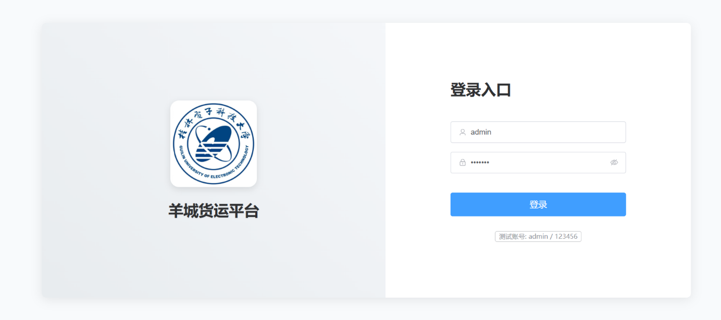
系统功能实现围绕企业的核心业务流程展开，订单管理、订单打印、物流追踪、财务结算等关键环节。系统采用模块化设计，各功能模块相互独立又紧密协作，形成完整的业务闭环。
图5-1 登录效果图
（1）登录页面
登录页面作为用户访问系统的入口界面，承担着身份验证的重要职责。系统基于JWT令牌机制实现身份认证，确保系统安全。用户输入用户名与密码后，系统对身份信息进行验证。验证通过后，系统生成Token令牌并返回至前端。登录效果图如图5-1所示。
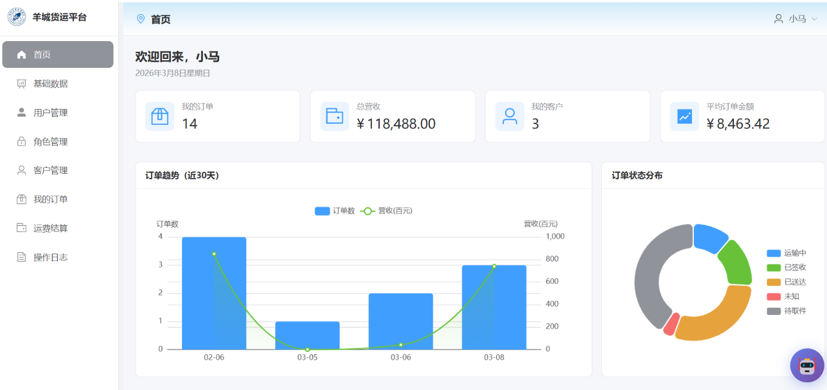
（2）首页页面
图5-2 首页效果图

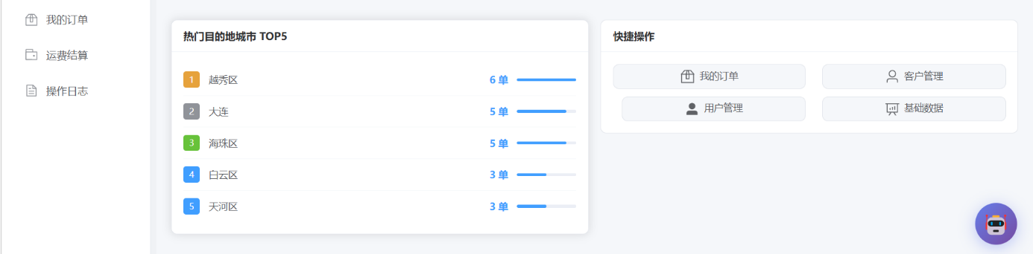
图5-3 首页效果图
首页效果图如图5-2、图5-3所示。首页页面展示系统的核心运营数据。页面顶部以卡片形式展示订单总数、营收总额、客户数量等关键指标，让管理者一目了然。页面中部通过折线图展示近30天的订单趋势，帮助管理者把握业务动态。以饼图展示订单状态分布，直观呈现各状态订单的占比情况。
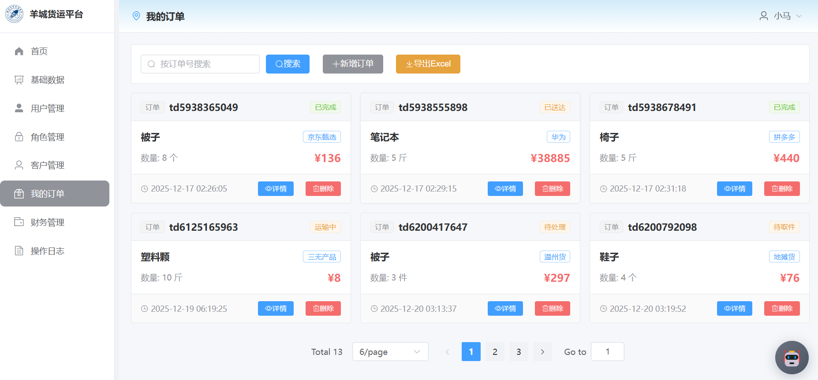
（3）订单管理页面
图5-4 订单效果图

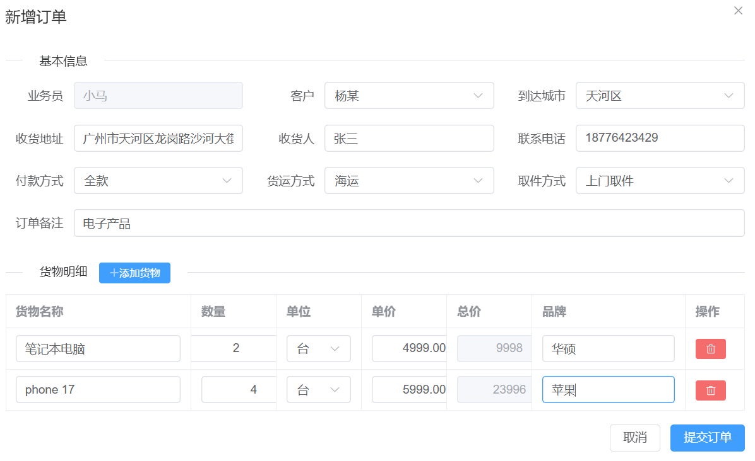
图5-5 订单添加效果图

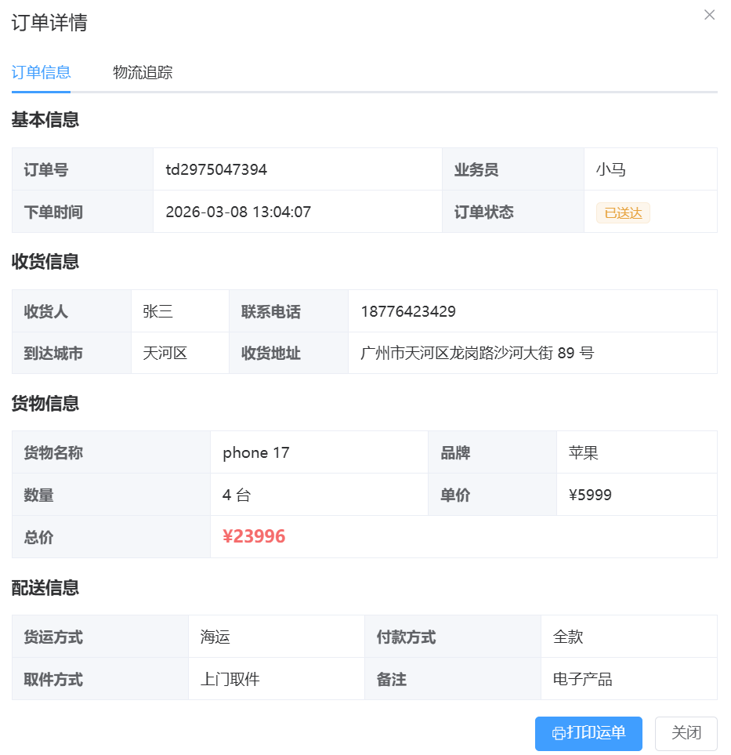
图5-6 订单详情效果图

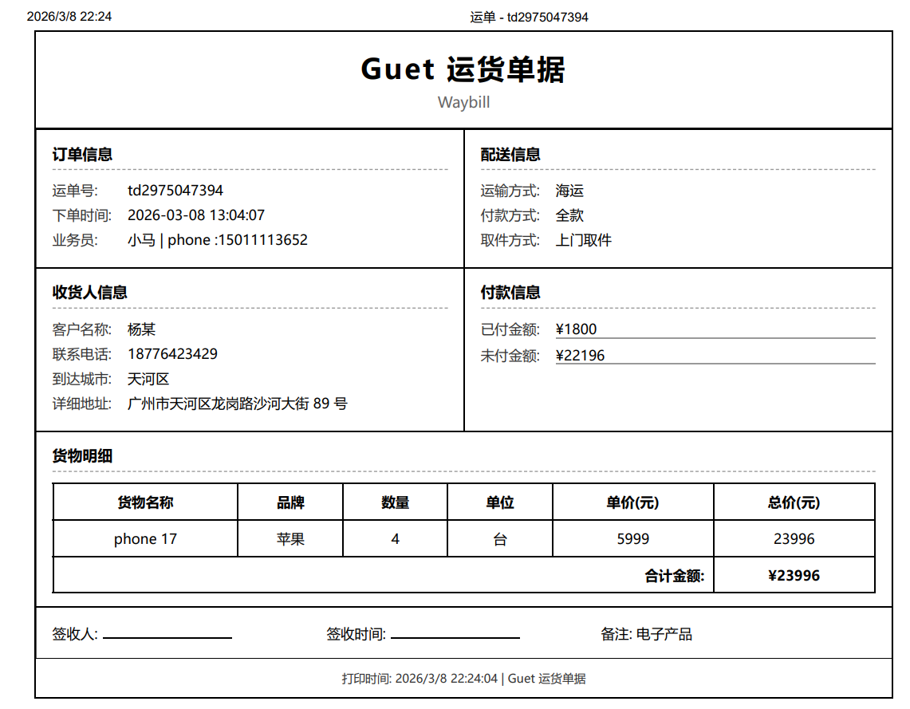
图5-7 订单打印效果图
图5-8 订单表格导出效果图
订单管理是系统的核心功能模块。如图5-4所示展示订单卡片，支持按订单号进行模糊查询。如图5-5所示新增订单时，用户填写客户信息、货物信息、运输方式和付款方式等内容。系统支持批量下单功能，一次可以添加多个货物，每个货物生成独立的订单记录，大大提高了下单效率，支持对订单的编辑与删除。如图5-6所示订单详情页面展示收货人、货物、配送等基本信息，如图5-7、图5-8所示对订单的打印，表格形式导出的一个效果图。
（4）物流追踪页面

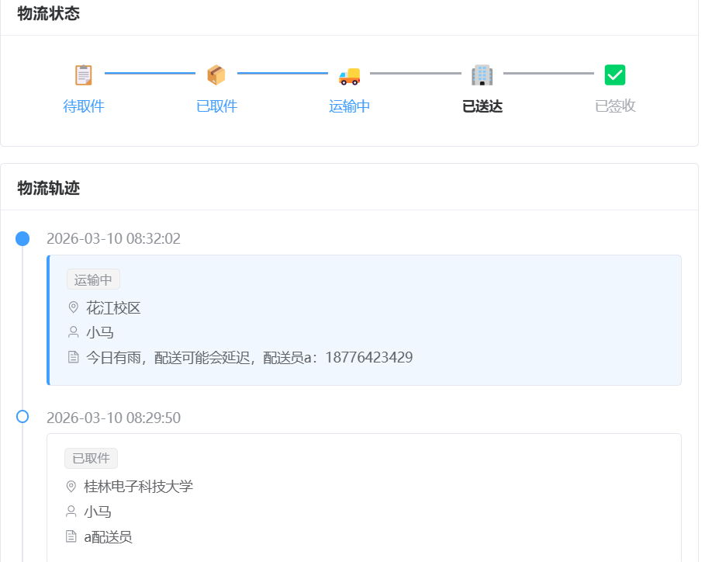
图5-9 物流效果图

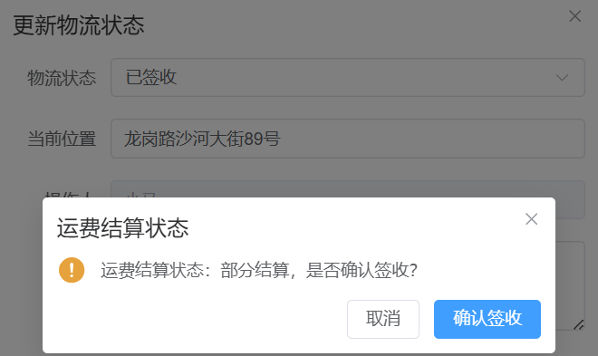
图5-10 物流签收效果图
如图5-9所示物流追踪是系统的特色功能之一。页面采用进度条和时间轴双重展示方式，直观呈现货物的运输状态。进度条展示待取件、已取件、运输中、已送达、已签收五个状态节点，当前状态高亮显示。时间轴按时间倒序展示物流轨迹记录，每条记录包含状态、位置、操作人和备注信息。物流状态只能向后推进，不能回退，保证数据的合理性。如图5-10所示如果到货物签收阶段，会提示当前物品的货物结算状态。
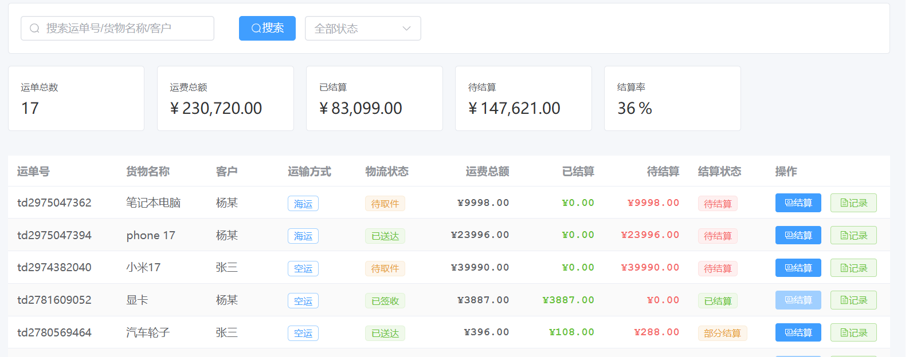
（5）财务管理页面
图5-11 财务管理效果图

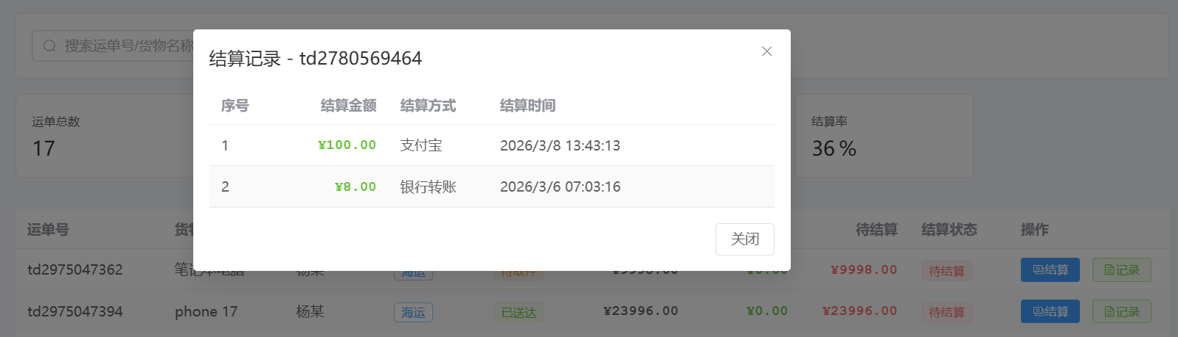
图5-12 订单结算记录效果图
如图5-11所示财务管理页面实现货物的结算管理。页面顶部展示运单总数、货物总额、已结算金额、待结算金额和结算率等关键指标。页面主体展示待结算和已结算的订单列表。如图5-12所示系统支持部分付款功能，当客户无法一次性付清全款时，可以分多次付款。每次付款生成一条付款记录，便于后续对账和审计。当已付金额等于订单总金额时，系统自动更新结算状态。
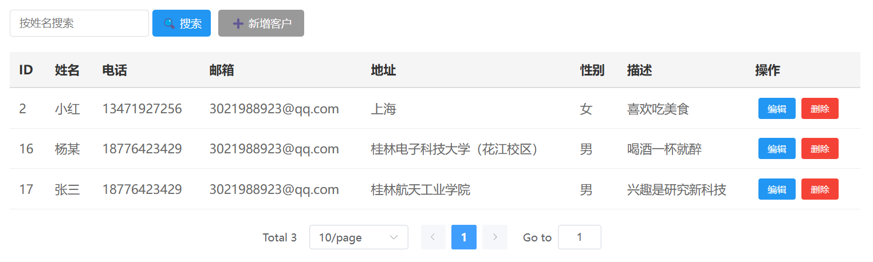
（6）客户管理页面
图5-13 客户管理效果图

如图5-13所示客户管理页面用于维护客户信息。页面呈现客户列表信息，客户名称、联系电话、邮箱、地址等内容。客户信息与订单建立关联，在创建订单时可快速选取对应客户。系统记录客户的归属信息，便于业务员跟进并维护客户关系。

（7）用户管理页面


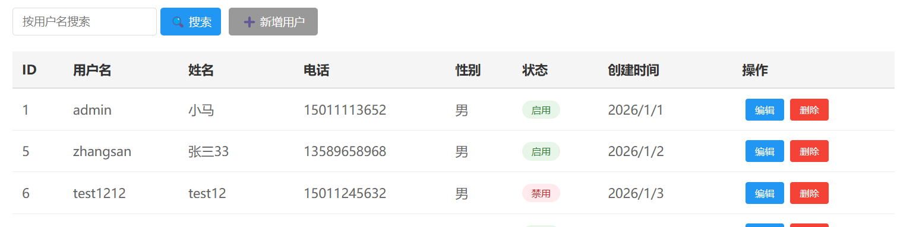
图5-14 用户权限分配效果图
图5-15 用户管理效果图

如图5-15所示用户管理页面用于管理系统用户。系统基于RBAC模型实现权限控制，用户通过角色与权限建立关联。管理员具备用户的添加、编辑及删除权限，如图5-14所示为用户分配角色。系统预设管理员与普通用户两类角色，管理员拥有全部权限，普通用户仅能访问部分功能模块。用户密码采用BCrypt算法加密存储，确保账户安全。
（8）操作日志页面
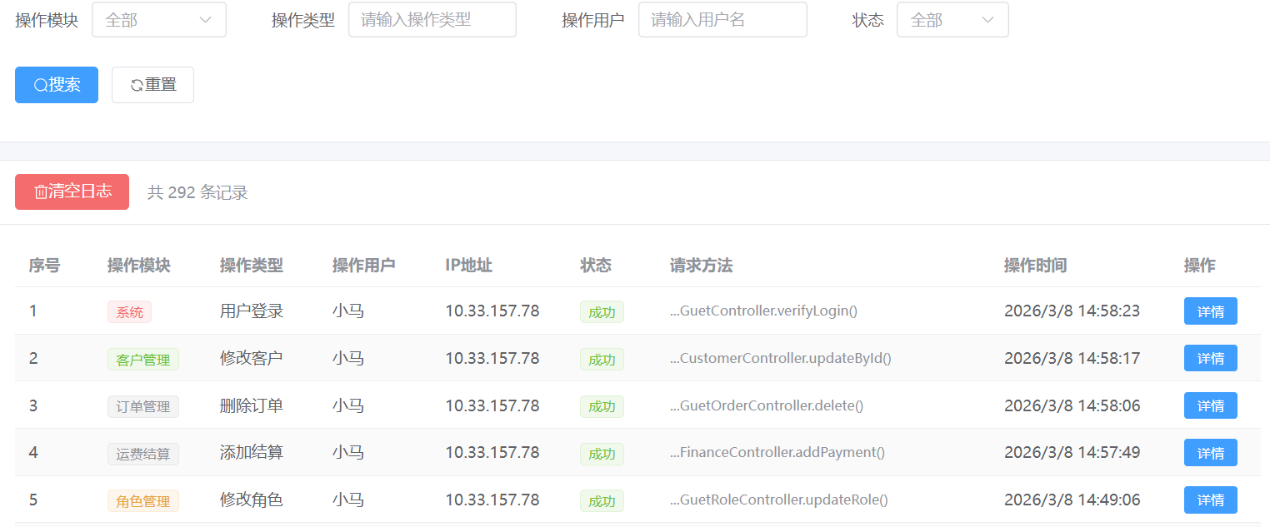
图5-16 操作日志效果图
如图5-16所示，操作日志功能用于系统的安全审计。系统通过AOP切面技术自动捕获并记录用户的操作行为。日志记录的内容包括操作用户、操作模块、操作类型、请求参数、IP地址、状态、操作时间等信息。用户可查询历史操作日志，便于进行问题追溯和安全审计，为系统安全运维提供了有效支撑。
（9）基础数据管理页面
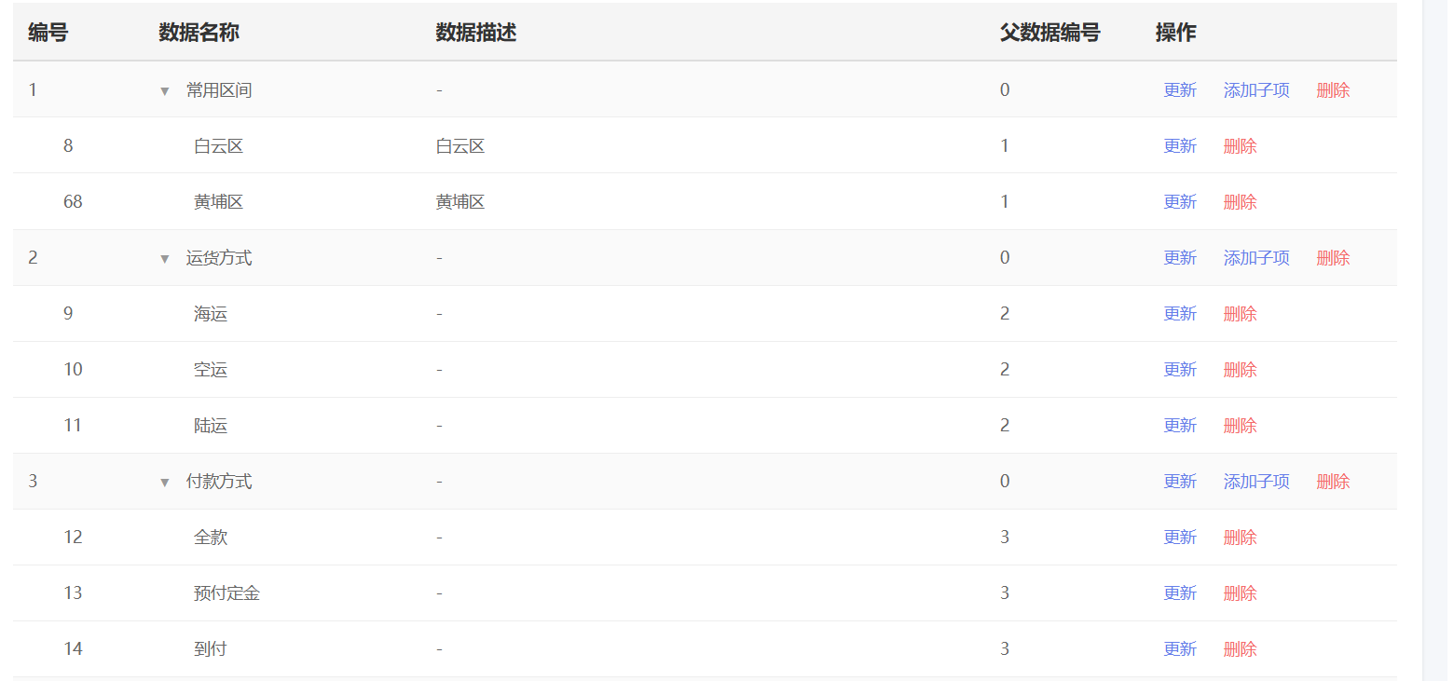
图5-17 基础数据效果图
如图5-17所示基础数据管理页面用于维护系统配置数据。管理员可以管理运输方式、付款方式、取件方式等基础选项。这些数据用于订单创建时的下拉选择，保证数据的一致性和规范性。基础数据采用树形结构存储，支持多级分类管理。
（10）AI智能客服页面
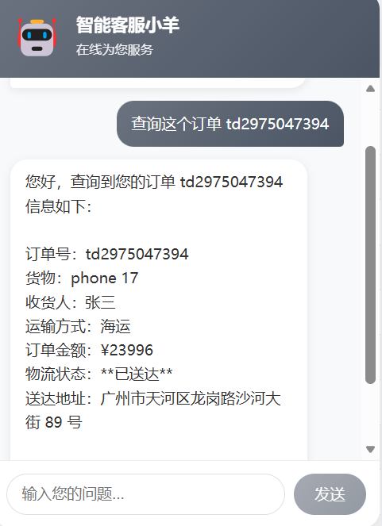
图5- 18 AI智能客服效果图
如图5-18所示AI智能客服是系统的创新功能。页面右下角显示悬浮聊天按钮，用户可以随时发起咨询。聊天窗口支持消息气泡样式展示，交互体验友好。用户输入问题后，系统调用AI接口生成智能回复。

关键技术实现
（1）物流状态更新实现
物流状态管理采用状态机模式，状态只能单向推进。系统定义了五种状态：待取件、已取件、运输中、已送达、已签收。订单创建时自动初始化物流记录。
核心代码如下：
public int initLogistics(Integer orderId, String location, String operator) {
GuetLogistics logistics = new GuetLogistics();
logistics.setOrderId(orderId);
logistics.setStatus(1); // 待取件
logistics.setLocation(location);
logistics.setOperator(operator);
return logisticsMapper.insert(logistics);
}

（2）订单导出Excel实现
导出功能使用FastExcel库，通过实体类定义表头映射，写入字节流后设置响应头触发浏览器下载。
订单导出核心代码如下：
@GetMapping("/export")
public ResponseEntity<byte[]> exportExcel(@RequestParam(required = false) Long userId) {
List<GuetOrder> orders = iGuetOrderService.selectAll();

List<OrderExportDTO> exportData = new ArrayList<>();
for (GuetOrder order : orders) {
OrderExportDTO dto = new OrderExportDTO();
dto.setNum(order.getNum());
dto.setCustomerName(order.getCustomerName());
// ... 设置其他字段
exportData.add(dto);
}

// 写入Excel
ByteArrayOutputStream outputStream = new ByteArrayOutputStream();
FastExcel.write(outputStream, OrderExportDTO.class)
.sheet("订单列表")
.doWrite(exportData);

// 设置响应头，触发下载
HttpHeaders headers = new HttpHeaders();
headers.setContentType(MediaType.parseMediaType("application/vnd.openxmlformats-officedocument.spreadsheetml.sheet"));
headers.setContentDispositionFormData("attachment", "订单导出.xlsx");

return ResponseEntity.ok().headers(headers).body(outputStream.toByteArray());
}

（3）微服务间通信实现
消费者服务通过@FeignClient注解声明接口，Nacos解析服务名获取提供者地址，实现声明式远程调用。
核心代码如下：
@FeignClient(name = "guet-provide", contextId = "logisticsFeign")
public interface LogisticsService {

@GetMapping("/logistics/order/{orderId}")
List<GuetLogistics> getByOrderId(@PathVariable("orderId") Integer orderId);

@PostMapping("/logistics/add")
int addLogistics(@RequestBody GuetLogistics logistics);
}

（4）API网关实现
网关配置路由规则，通过断言匹配请求路径，负载均衡转发到对应服务，同时配置全局CORS解决跨域问题。
核心配置如下：
spring:
cloud:
gateway:
routes:
- id: consumer
uri: lb://guet-consumerr
predicates:
- Path=/consumer/**
filters:
- StripPrefix=1

globalcors:
cors-configurations:
'[/**]':
allowedOriginPatterns: "*"
allowedMethods: "*"
allowedHeaders: "*"
allowCredentials: true

（5）AOP操作日志实现
定义@OperationLog注解标注目标方法，切面通过环绕通知拦截方法执行，利用反射机制获取目标方法和注解信息，自动采集操作信息并持久化。
@Aspect
@Component
public class OperationLogAspect {

@Pointcut("@annotation(com.yang.annotation.OperationLog)")
public void logPointcut() {}

@Around("logPointcut()")
public Object around(ProceedingJoinPoint point) throws Throwable {
GuetOperationLog log = new GuetOperationLog();

// 获取注解信息
Method method = ((MethodSignature) point.getSignature()).getMethod();
OperationLog annotation = method.getAnnotation(OperationLog.class);
log.setModule(annotation.module());
log.setOperation(annotation.operation());

// 执行原方法并记录结果
try {
Object result = point.proceed();
log.setStatus(1);
return result;
} catch (Throwable e) {
log.setStatus(0);
log.setErrorMsg(e.getMessage());
throw e;
} finally {
operationLogService.save(log);
}
}
}

（6）AI智能客服实现
后端调用DeepSeek大模型API，预设系统提示词定义客服角色，将用户问题封装为消息格式发送，解析返回的JSON获取回复内容^{[9]}。通过AI智能技术，提升了用户咨询的响应效率和服务质量^{[10]}。
核心代码如下：
public String chat(String userMessage) throws Exception {
JSONObject requestBody = new JSONObject();
requestBody.put("model", "deepseek-chat");
requestBody.put("messages", JSONArray.parseArray(
"[{\"role\":\"system\",\"content\":\"你是羊城货运平台智能客服\"}," +
"{\"role\":\"user\",\"content\":\"" + userMessage + "\"}]"));

HttpHeaders headers = new HttpHeaders();
headers.set("Authorization", "Bearer " + apiKey);

ResponseEntity<String> response = restTemplate.postForEntity(
apiUrl, new HttpEntity<>(requestBody.toString(), headers), String.class);

return JSON.parseObject(response.getBody())
.getJSONArray("choices").getJSONObject(0)
.getJSONObject("message").getString("content");
}

系统测试

测试环境
确保测试结果的有效性与可信度，测试环境需尽可能贴近实际运行场景。本系统在本地搭建测试环境，软硬件配置见表6-1所示。

表6-1 测试环境配置
分类 | 配置项 | 说明
硬件 | 处理器 | Intel(R)Core(TM)i5-1135G72.42GHz
硬件 | 内存 | 16.0 GB
硬件 | 操作系统 | Windows11 64位
软件 | JDK | 17.0
软件 | MySQL | 8.0.30
软件 | Nacos | 2.2.0
软件 | Node.js | 22.13

功能测试
功能测试是检验系统各模块是否按设计要求正常运行的重要手段。本系统采用黑盒测试方法，对用户认证、订单管理、物流追踪、财务管理等核心模块进行验证。每个测试用例包含输入数据、预期输出与实际输出，通过对比两者结果判定测试是否通过。

用户管理模块测试
本模块主要测试用户登录、用户查询、新增用户、修改用户、删除用户等功能是否正常。详细测试用例见表6-2所示。
表6-2 用户管理模块测试用例
编号 | 测试内容 | 测试方法 | 预期效果 | 测试结果
1-1 | 用户登录 | 输入正确账号密码，点击登录按钮 | 提示登录成功，跳转到系统首页 | 通过
1-2 | 登录失败 | 输入错误账号密码，点击登录按钮 | 提示用户名或密码错误 | 通过
1-3 | 用户查询 | 在用户管理页面，输入用户名进行搜索 | 显示匹配的用户列表 | 通过
1-4 | 新增用户 | 点击新增按钮，填写用户信息，点击保存 | 提示新增成功，用户列表刷新 | 通过

续上表6-2
编号 | 测试内容 | 测试方法 | 预期效果 | 测试结果
1-5 | 修改用户 | 选择用户，点击编辑，修改信息后保存 | 提示修改成功，信息更新 | 通过
1-6 | 删除用户 | 选择用户，点击删除按钮 | 提示删除成功，用户从列表移除 | 通过

订单管理模块测试
本模块主要对订单的新增、查询、详情查看、修改、删除、导出等操作进行测试，以验证各功能是否能够正常运行。详细测试用例见表6-3所示。
表6-3 订单管理模块测试用例
编号 | 测试内容 | 测试方法 | 预期效果 | 测试结果
2-1 | 新增订单 | 点击新增订单，填写订单信息，点击保存 | 提示新增成功，生成物流和财务记录 | 通过
2-2 | 订单查询 | 在订单页面，输入订单号或搜索 | 显示匹配的订单列表 | 通过
2-3 | 订单详情 | 点击订单详情按钮 | 弹出详情窗口，显示完整订单信息 | 通过
2-4 | 订单修改 | 点击编辑按钮，修改订单信息后保存 | 提示修改成功，订单信息更新 | 通过
2-5 | 订单删除 | 选择订单，点击删除按钮 | 提示删除成功，订单状态变更 | 通过
2-6 | 订单导出 | 点击导出按钮 | 下载Excel文件，包含订单数据 | 通过

物流追踪模块测试
本模块主要测试物流查询、状态更新、签收确认等功能是否正常。详细测试用例见表6-4所示。
表6-4 物流追踪模块测试用例
编号 | 测试内容 | 测试方法 | 预期效果 | 测试结果
3-1 | 物流查询 | 在订单详情页查看物流信息 | 显示物流时间轴轨迹 | 通过
3-2 | 状态更新 | 点击更新物流状态，选择新状态 | 状态更新成功，记录操作信息 | 通过
3-3 | 状态回退 | 尝试向前回退物流状态 | 提示只能向后推进状态 | 通过
3-4 | 签收确认 | 点击确认签收按钮 | 检查结算状态后完成签收 | 通过

财务管理模块测试
本模块主要测试财务列表、付款操作、付款记录查询等功能是否正常。详细测试用例见表6-5所示。
表6-5 财务管理模块测试用例
编号 | 测试内容 | 测试方法 | 预期效果 | 测试结果
4-1 | 财务列表 | 进入财务管理页面 | 显示所有财务记录列表 | 通过
4-2 | 全额付款 | 输入付款金额等于待付金额 | 状态变为已结算 | 通过
4-3 | 部分付款 | 输入付款金额小于待付金额 | 状态变为部分结算，更新待付金额 | 通过
4-4 | 超额付款 | 输入付款金额大于待付金额 | 提示结算金额不能超过待结算金额 | 通过
4-5 | 付款记录 | 点击查看付款记录 | 显示历史付款记录列表 | 通过

基础数据模块测试
本模块主要对数据查询、新增、修改、删除等操作进行测试，以验证各功能是否能够正常运行。详细测试用例见表6-6所示。
表6-6 基础数据模块测试用例
编号 | 测试内容 | 测试方法 | 预期效果 | 测试结果
5-1 | 数据查询 | 进入基础数据管理页面 | 显示所有基础数据列表 | 通过
5-2 | 新增一级数据 | 点击新增按钮，填写父级数据信息 | 提示新增成功，列表显示新数据 | 通过
5-3 | 新增二级数据 | 选择父级数据，添加子级数据 | 提示新增成功，子级数据正确显示 | 通过
5-4 | 删除子级数据 | 选择子级数据，点击删除按钮 | 提示删除成功，子级数据移除 | 通过
5-5 | 删除父级数据 | 选择有子级的父级数据，点击删除 | 提示该数据下有子数据，请先删除子数据 | 通过
5-6 | 修改数据 | 选择数据，点击编辑，修改后保存 | 提示修改成功 | 通过

AI智能客服模块测试
本模块主要测试打开客服、发送消息、关闭客服等功能是否正常。详细测试用例见表6-7所示。
表6-7 AI智能客服模块测试用例
编号 | 测试内容 | 测试方法 | 预期效果 | 测试结果
6-1 | 打开客服 | 点击右下角客服图标 | 弹出聊天窗口 | 通过
6-2 | 发送消息 | 输入问题，点击发送 | 显示AI回复内容 | 通过
6-3 | 关闭客服 | 点击关闭按钮 | 聊天窗口关闭 | 通过

测试结果分析
经过功能测试，系统各项指标达到预期目标。功能测试覆盖了用户管理、订单管理、物流追踪、财务管理、基础数据和AI智能客服六个核心模块，所有测试用例均通过。系统各功能模块运行稳定，业务流程完整，用户体验良好。

结论
互联网技术的快速演进推动了物流行业信息化建设的广泛应用与普及。SpringCloud微服务架构凭借其成熟性与流行度，成为互联网系统开发的主流选择，为物流管理系统的开发提供了坚实的技术基础，显著提升了开发效率和系统运行的稳定性。结合Vue.js前端开发框架，本文成功完成了羊城货运平台的前后端开发工作，为物流行业的信息化建设做出了积极贡献。本文采用SpringCloud Alibaba微服务架构与Vue.js前端框架构建物流管理系统。该架构为后端开发提供了高效的技术支撑，其成熟的生态系统有力支撑了系统各项功能的实现，尤其在用户管理、订单管理、物流追踪等核心模块中发挥了重要作用。Vue.js前端框架为系统打造了交互性强、响应式的用户界面，提升了系统的易用性与可扩展性。此外，后端集成了DeepSeek大模型，为用户提供智能客服服务。
本文的研究成果如下：
在需求分析阶段，本文从功能性需求分析和非功能性需求分析两方面对物流管理系统的业务需求进行了详细调研和分析，明确了系统需要实现的核心功能，包括用户管理、订单管理、物流追踪、财务管理、客户管理、基础数据管理、操作日志和AI智能客服等模块。通过与用户需求的对接，确保系统设计能够满足物流管理平台的需求，尤其是在数据安全以及用户体验方面。
本文在系统概要设计阶段，首先明确了物流管理系统的功能需求和业务流程，进而进行了系统架构设计。根据系统的需求分析，确定了系统采用微服务架构，将系统拆分为网关服务、消费者服务和提供者服务，以提高系统的可维护性和扩展性。在数据库设计方面，本文对系统的核心数据模型进行了详细设计，考虑了数据的完整性、一致性和查询效率。数据库结构采用MySQL关系型数据库管理系统，设计了合理的表结构，并针对系统的性能需求，优化了索引和查询策略。
详细介绍了系统的设计流程及各功能模块的实现。在此过程中，重点讲解了系统的关键技术点，如JWT身份认证、RBAC权限控制、AOP操作日志记录、物流状态管理、财务结算逻辑以及集成DeepSeek大模型实现AI智能客服等，并通过实际代码展示了如何解决开发过程中遇到的技术难题。
系统开发完成后，本文开展了全面的系统测试工作，涵盖功能测试环节。功能测试有效保障了系统各模块的功能完整性与正确性。测试结果表明，系统能够稳定运行，各功能模块均达到了预期目标。

未来工作
本文基本完成了基于Vue.js + SpringCloud Alibaba技术栈的物流管理系统的设计与实现，该系统能够有效支持用户在线管理订单、追踪物流状态、结算货物等功能，同时集成了DeepSeek大模型实现AI智能客服。经过系统开发，成功构建了用户管理、订单管理、物流追踪、财务管理、基础数据管理等核心功能模块，打造了高效的物流管理平台，显著提升了物流管理的效率与准确性。
然而，鉴于开发时间的限制以及一些技术难题的处理，系统仍有以下几个方面可进一步完善。界面设计和用户交互逻辑仍有优化空间，尤其是在操作流畅性和可视化呈现方面。高并发处理能力方面，目前尚未引入消息队列等异步处理机制，未来可考虑引入RabbitMQ提高系统的并发处理能力。当前系统主要面向PC端，未来可进一步开发移动端APP或微信小程序，满足用户在不同设备上的使用需求。

谢 辞
时光飞逝，转眼间本科阶段的学习就要结束了。回想这段时光，心中充满了感激。
首先要感谢我的指导老师。从论文选题开始，给予了我很大的帮助。遇到困难时，总是耐心地指导，理清思路。在论文撰写过程中，逐字逐句地帮我修改，指出问题并给出建议。严谨的治学态度让我学到了很多，不仅是专业知识，更是做事情的态度。
还要感谢计算机工程学院的各位老师。是你们在课堂上的悉心授课，让我打下了扎实的专业基础。在项目开发遇到技术问题时，老师们也总是耐心解答，帮助我解决困难。还有我的同学们，一起学习、一起做项目，遇到困难时互相帮助，有问题一起讨论。
这段学习时光，收获的不仅是知识，更是成长。再次向所有帮助过我的老师和同学表示最衷心的感谢！

参考文献
- 郑敬发.基于微服务架构的物流关务系统设计与实现[D].广东工业大学,2025.DOI:10.27029/d.cnki.ggdgu.2025.001844.
- 江文民.基于SpringCloud微服务架构的乡村物流系统设计与实现[D].华中科技大学,2022.DOI:10.27157/d.cnki.ghzku.2022.005600.
- 郭润之.生鲜冷链物流车辆—库存调度系统研究与开发[D].东南大学,2022.DOI:10.27014/d.cnki.gdnau.2022.004081.
- Malki A, Malki M, Benslimane S M. Data microservice composition optimization using deep reinforcement learning[J]. Future Generation Computer Systems, 2026, 178: 108290. DOI: 10.1016/j.future.2025.108290.
- Carvalho L, Colanzi T E, Assunção W K G, et al. On the Usefulness of Automatically Generated Microservice Architectures[J]. IEEE Transactions on Software Engineering, 2024, 50(3): 651-667. DOI: 10.1109/TSE.2024.3361209.
- 高小艳.基于微服务架构的单体系统重构研究与实践[D].内蒙古大学,2024.DOI:10.27224/d.cnki.gnmdu.2024.000815.
- 术洪祥.基于微服务的寄递地址编码服务平台的设计与实现[D].北京邮电大学,2023.DOI:10.26969/d.cnki.gbydu.2023.000601.
- 邱健.基于微服务的社交电商系统的设计与实现[D].北京交通大学,2021.DOI:10.26944/d.cnki.gbfju.2021.001102.
- 李行.基于AI Agent的离散制造MES系统设计与实现[D].北京化工大学,2025.DOI:10.26939/d.cnki.gbhgu.2025.001845.
- 黄飞鸿.智能工厂云MES物料配送管理系统研发[D].西南科技大学,2024.DOI:10.27415/d.cnki.gxngc.2024.000286.

